Компоненты видеосистемы
Для работы видеоадаптера необходимы следующие основные компоненты:
- BIOS (Basic Input/Output System — базовая система ввода-вывода);
- графический процессор, иногда называемый набором микросхем системной логики
видеоадаптера;
- видеопамять;
- цифроаналоговый преобразователь, он же DAC (Digital to Analog Converter). Ранее
используемый в качестве отдельной микросхемы, DAC зачастую встраивается в гра-
фический процессор новых наборов микросхем. Необходимость в подобном преобра-
зователе в цифровых системах (цифровые видеокарты и мониторы) отпадает, однако,
пока живы аналоговый интерфейс VGA и аналоговые мониторы, DAC еще некоторое
время будет использоваться;
- разъем;
- видеодрайвер.
Один из популярных адаптеров показан на рис. 15.9.

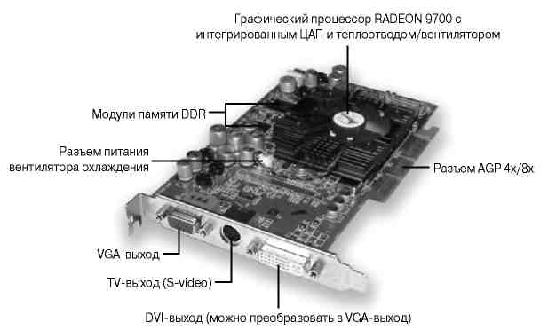

Рис. 15.9. ATI RADEON 9700 PRO — типичный высокопроизводительный
видеоадаптер, оптимизированный для компьютерных игр и работы с двумя
мониторами. В этом адаптере, как и в большинстве современных графических
плат, используется несменная микросхема Flash BIOS (не показана на рисунке)
Практически все видеоадаптеры имеют наборы микросхем с поддержкой функций уско-
рения отображения трехмерных объектов. В следующих разделах эти компоненты рассматри-
ваются более подробно.
BIOS видеоадаптера
Видеоадаптеры имеют свою BIOS, которая подобна системной BIOS, но полностью незави-
сима от нее. (Другие устройства в компьютере, такие, как адаптеры SCSI, могут также иметь
собственную BIOS.) Если вы включите монитор первым и немедленно посмотрите на экран, то
сможете увидеть опознавательный знак BIOS видеоадаптера в самом начале запуска системы.
Хранится BIOS видеоадаптера, подобно системной BIOS, в микросхеме ROM; она содер-
жит основные команды, которые предоставляют интерфейс между оборудованием видеоадап-
тера и программным обеспечением. Программа, которая обращается к функциям BIOS видео-
адаптера, может быть автономным приложением, операционной системой или системной
BIOS. Обращение к функциям BIOS позволяет вывести информацию о мониторе во время
выполнения процедуры POST и начать загрузку системы до загрузки с диска любых других
программных драйверов.
Модернизировать BIOS видеоадаптера, как и системную BIOS, можно двумя способами.
Если BIOS записана в микросхеме EEPROM, то ее содержимое можно модифицировать с по-
мощью специальной программы, поставляемой изготовителем адаптера. В противном случае
микросхему можно заменить новой, также поставляемой изготовителем. BIOS, которую можно
модифицировать с помощью программного обеспечения, иногда называется flash BIOS.
Обновление BIOS видеоадаптера (“прошивка”) может потребоваться в том случае, если
старый адаптер используется в новой операционной системе или изготовитель обнаруживает
существенный дефект в первоначальном коде программы. Но не впадайте в соблазн модерни-
зировать BIOS видеоадаптера только потому, что появилась новая, пересмотренная версия.

